**功率校准说明**

**标准板接线说明，如下图：**

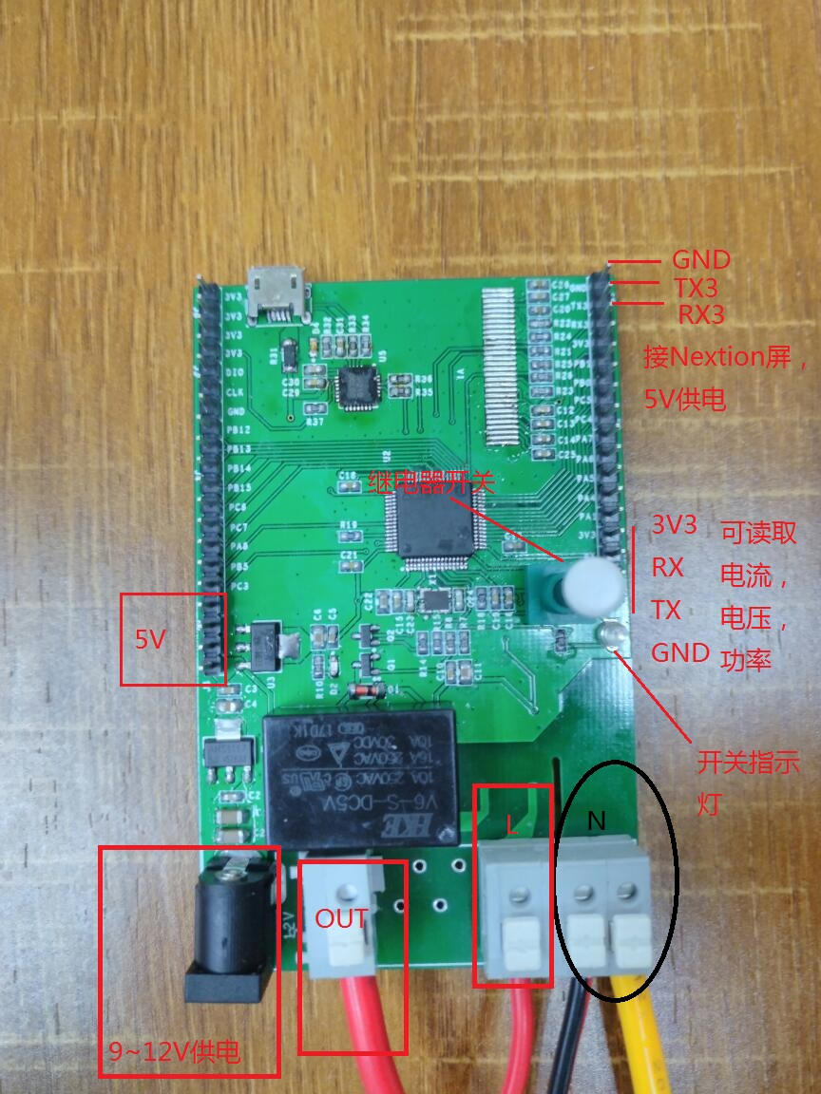

* **L，N为220V供电，DC座子为9~12VDC供电**
* **按键为继电器开关，OUT接负载，有开关指示灯作为指示**
* **Nextion屏显示当前负载的电压，电流，功率，接串口3，5VDC供电**
* **串口1用户可以通过此串口读取当前负载的电压，电流，功率。3.3V供电**

**有关nextion屏显示内容、串口读取协议以及其他的说明：**

1. **若正确读取到负载的功率、电压、电流值，会在nextion屏上相应的位置显示出来，分别为P、V、I栏，在最下面的STA栏显示的是设备目前测量的状态，有3种状态：**
2. **RELAY_POWER CLOSE-----------------代表继电器开关没有打开，没有供电。**
3. **EXCEPT CODE:0xF2----------------代表负载端没有接负载。**
4. **MEASURE OK----------------------代表负载测量正常。**

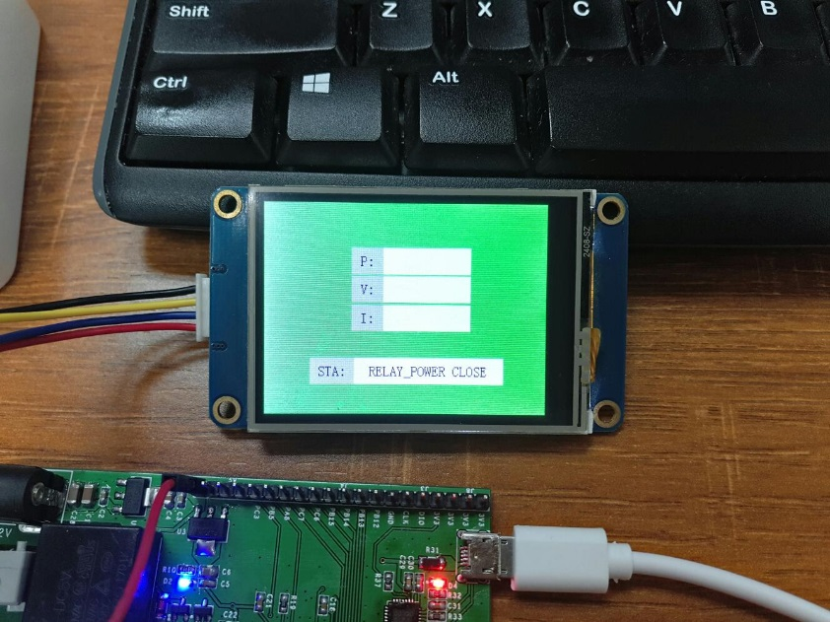

1. **通过串口1读取功率、电压、电流指令(通讯格式为9600、8、1、None)：**
2. **读取功率值指令：**

**发送：getp(字符串)**

**接收(例子):56.56(字符串)**

1. **读取电压值指令：**

**发送：getv(字符串)**

**接收(例子):220.01(字符串)**

**3) 读取电流值指令：**

**发送：geti(字符串)**

**接收(例子):4.01(字符串)**